**EXERCICE SUR LES MASQUES**

% ----------Exercice sur tous les masques ---------

clc

clear all;

close all;

%--------- coupe d'une image ---------

I=[150 160 200 202 204 201 190 198 200 201

154 156 156 202 204 201 120 150 147 149

152 158 158 11 10 11 120 148 149 150

150 157 157 21 12 10 118 151 150 148

151 152 152 10 10 10 119 153 151 147

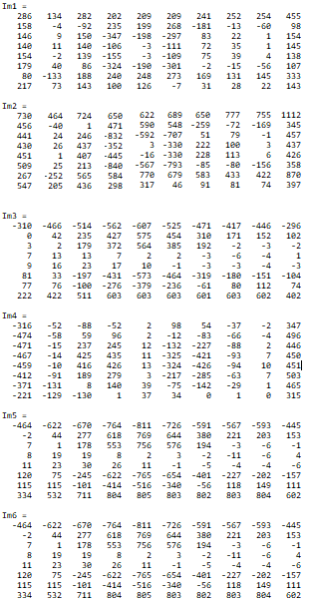

148 150 150 12 11 10 120 152 150 151

112 110 200 201 202 200 201 200 202 200

110 111 151 150 148 114 115 114 113 114];

%Masque linéaire de lissage

G = 1/9*[

1 1 1

1 1 1

1 1 1];

Im0 = imfilter(I, G');

%Masque laplacien version 1

L1 =[

0 -1 0

-1 4 -1

0 -1 0];

Im1 = imfilter(I, L1');

%Masque laplacien version 2

L2 =[

-1 -1 -1

-1 8 -1

-1 -1 -1];

Im2 = imfilter(I, L2');

%Masque Prewitt

Px=[

1 0 -1

1 0 -1

1 0 -1];

Im3 = imfilter(I, Px');

Py=[

1 1 1

0 0 0

-1 -1 -1];

Im4 = imfilter(I, Py');

%Masque Sobel

Sx=[

1 0 -1

2 0 -2

1 0 -1];

Im5 = imfilter(I, Sx');

Sy=[

1 2 1

0 0 0

-1 -2 -1];

Im6 = imfilter(I, Sx');

I=sqrt(Im5.^2+ Im6.^2);%LE (.) POUR ELEVER AU CARRE ELEMENT PAR ELEMENT DE LA MATRICE